 | Министерство образования и науки Российской Федерации  Федеральное государственное бюджетное образовательное учреждение высшего образования  «Московский государственный технический университет имени Н.Э. Баумана  (национальный исследовательский университет)»  (МГТУ им. Н.Э. Баумана)

Факультет «Информатика и системы управления» (ИУ)
Кафедра «Информационные системы и телекоммуникации» (ИУ3)
Отчет
по лабораторной работе № 2
по курсу «Технологии машинного обучения»

Выполнил: Суржиков Л.А.
Группа: ИУ3С-51Б
Проверил: Ю.Е.Гапанюк

Москва, 2026 г.
1. Описание задания
Ссылка на постановку задания:
- https://github.com/ugapanyuk/courses_current/wiki/LAB_TMO__MISSING
Цель лабораторной работы:
изучение способов предварительной обработки данных для дальнейшего формирования моделей.
Задание:
- Выбрать набор данных (датасет), содержащий категориальные признаки и пропуски в данных. Для выполнения следующих пунктов можно использовать несколько различных наборов данных (один для обработки пропусков, другой для категориальных признаков и т.д.)
- Для выбранного датасета (датасетов) на основе материалов лекции решить следующие задачи: обработку пропусков в данных; кодирование категориальных признаков; масштабирование данных.
Требования к отчёту:
Отчёт по лабораторной работе должен содержать:
- титульный лист;
- описание задания;
- текст программы;
- экранные формы с примерами выполнения программы.
В случае использования ноутбуков фрагменты «текст программы» и «экранные формы» соответствуют ячейкам ноутбуков.
Выбранный датасет:
Loan Prediction Problem Dataset («Прогнозирование одобрения кредита», соревнование Analytics Vidhya, размещён на Kaggle) — 614 заявок клиентов жилищной финансовой компании на получение кредита: пол, семейное положение, число иждивенцев, образование, самозанятость, доход заявителя и созаёмщика, сумма и срок кредита, кредитная история, район недвижимости и целевой признак Loan_Status (кредит одобрен / не одобрен). В датасете 7 столбцов с пропусками и 7 категориальных признаков.

2. Текст программы и экранные формы с примерами выполнения
Ниже приведены фрагменты кода ноутбука LAB2_preprocessing_loan.ipynb и результаты их выполнения (текстовый вывод и графики). Фрагменты идут в порядке ячеек ноутбука.
Фрагмент 1 — Подключение библиотек
Код:
import numpy as np
import pandas as pd
import matplotlib.pyplot as plt
import matplotlib
import seaborn as sns
from sklearn.impute import SimpleImputer, MissingIndicator
from sklearn.preprocessing import LabelEncoder, OrdinalEncoder, OneHotEncoder
from sklearn.preprocessing import MinMaxScaler, StandardScaler, Normalizer
matplotlib.rcParams["font.family"] = "DejaVu Sans"
matplotlib.rcParams["axes.unicode_minus"] = False
# палитра как в ЛР1: синий - исходные данные, красный - после обработки
BLUE_DARK = "#1B3B6F"
BLUE = "#3B6EA5"
BLUE_LIGHT = "#8FB8D9"
RED_DARK = "#7A1F2B"
RED = "#B23A48"
RED_LIGHT = "#E0949C"
Фрагмент 2 — 2. Описание набора данных
Код:
df = pd.read_csv("loan_prediction.csv")
df.head(10)
Результат выполнения:
Loan_ID Gender Married Dependents Education Self_Employed \
0 LP001002 Male No 0 Graduate No
1 LP001003 Male Yes 1 Graduate No
2 LP001005 Male Yes 0 Graduate Yes
3 LP001006 Male Yes 0 Not Graduate No
4 LP001008 Male No 0 Graduate No
5 LP001011 Male Yes 2 Graduate Yes
6 LP001013 Male Yes 0 Not Graduate No
7 LP001014 Male Yes 3+ Graduate No
8 LP001018 Male Yes 2 Graduate No
9 LP001020 Male Yes 1 Graduate No
ApplicantIncome CoapplicantIncome LoanAmount Loan_Amount_Term \
0 5849 0.0 NaN 360.0
1 4583 1508.0 128.0 360.0
2 3000 0.0 66.0 360.0
3 2583 2358.0 120.0 360.0
4 6000 0.0 141.0 360.0
5 5417 4196.0 267.0 360.0
6 2333 1516.0 95.0 360.0
7 3036 2504.0 158.0 360.0
8 4006 1526.0 168.0 360.0
9 12841 10968.0 349.0 360.0
Credit_History Property_Area Loan_Status
0 1.0 Urban Y
1 1.0 Rural N
2 1.0 Urban Y
3 1.0 Urban Y
4 1.0 Urban Y
5 1.0 Urban Y
6 1.0 Urban Y
7 0.0 Semiurban N
8 1.0 Urban Y
9 1.0 Semiurban N
Фрагмент 3 — 2. Описание набора данных
Код:
print("Размер датасета:", df.shape)
df.info()
Результат выполнения:
Размер датасета: (614, 13)
<class 'pandas.core.frame.DataFrame'>
RangeIndex: 614 entries, 0 to 613
Data columns (total 13 columns):
# Column Non-Null Count Dtype
--- ------ -------------- -----
0 Loan_ID 614 non-null object
1 Gender 601 non-null object
2 Married 611 non-null object
3 Dependents 599 non-null object
4 Education 614 non-null object
5 Self_Employed 582 non-null object
6 ApplicantIncome 614 non-null int64
7 CoapplicantIncome 614 non-null float64
8 LoanAmount 592 non-null float64
9 Loan_Amount_Term 600 non-null float64
10 Credit_History 564 non-null float64
11 Property_Area 614 non-null object
12 Loan_Status 614 non-null object
dtypes: float64(4), int64(1), object(8)
memory usage: 62.5+ KB
Фрагмент 4 — 3.1. Поиск пропусков
Код:
# количество и процент пропусков по каждому столбцу
missing = pd.DataFrame({
"Пропусков": df.isnull().sum(),
"Процент, %": (df.isnull().mean() * 100).round(2),
"Тип": df.dtypes,
})
missing[missing["Пропусков"] > 0].sort_values("Пропусков", ascending=False)
Результат выполнения:
Пропусков Процент, % Тип
Credit_History 50 8.14 float64
Self_Employed 32 5.21 object
LoanAmount 22 3.58 float64
Dependents 15 2.44 object
Loan_Amount_Term 14 2.28 float64
Gender 13 2.12 object
Married 3 0.49 object
Фрагмент 5 — 3.1. Поиск пропусков
Код:
miss = df.isnull().mean().sort_values() * 100
miss = miss[miss > 0]
plt.figure(figsize=(8, 4.5))
plt.barh(miss.index, miss.values, color=BLUE, edgecolor=BLUE_DARK)
for i, v in enumerate(miss.values):
plt.text(v + 0.1, i, f"{v:.1f}%", va="center")
plt.title("Доля пропусков по признакам")
plt.xlabel("Пропущено, %")
plt.tight_layout()
plt.show()
Результат выполнения:
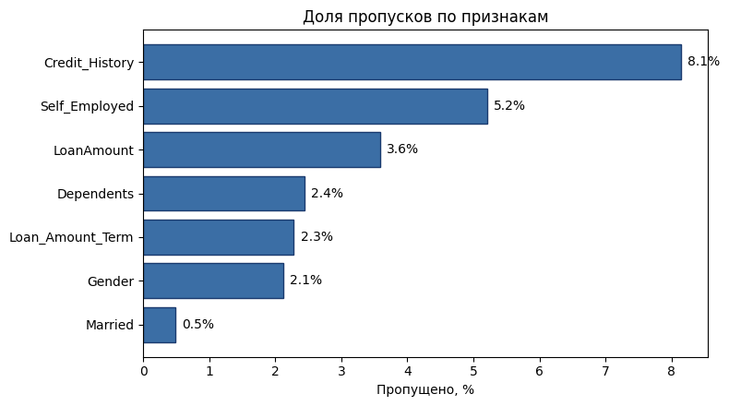
Фрагмент 6 — 3.1. Поиск пропусков
Код:
# разделим столбцы с пропусками на числовые и категориальные
num_cols_na = [c for c in df.columns if df[c].isnull().sum() > 0 and df[c].dtype != "object"]
cat_cols_na = [c for c in df.columns if df[c].isnull().sum() > 0 and df[c].dtype == "object"]
print("Числовые с пропусками:", num_cols_na)
print("Категориальные с пропусками:", cat_cols_na)
Результат выполнения:
Числовые с пропусками: ['LoanAmount', 'Loan_Amount_Term', 'Credit_History']
Категориальные с пропусками: ['Gender', 'Married', 'Dependents', 'Self_Employed']
Фрагмент 7 — 3.2. Удаление строк и столбцов с пропусками
Код:
df_drop_rows = df.dropna(axis=0, how="any")
df_drop_cols = df.dropna(axis=1, how="any")
print("Исходный датасет:", df.shape)
print("Удалены строки с пропусками:", df_drop_rows.shape,
f"- потеряно {df.shape[0] - df_drop_rows.shape[0]} строк "
f"({(1 - df_drop_rows.shape[0] / df.shape[0]) * 100:.1f}%)")
print("Удалены столбцы с пропусками:", df_drop_cols.shape,
f"- осталось столбцов: {list(df_drop_cols.columns)}")
Результат выполнения:
Исходный датасет: (614, 13)
Удалены строки с пропусками: (480, 13) - потеряно 134 строк (21.8%)
Удалены столбцы с пропусками: (614, 6) - осталось столбцов: ['Loan_ID', 'Education', 'ApplicantIncome', 'CoapplicantIncome', 'Property_Area', 'Loan_Status']
Фрагмент 8 — 3.3. Заполнение пропусков в числовых признаках
Код:
print("Среднее LoanAmount:", round(df["LoanAmount"].mean(), 2))
print("Медиана LoanAmount:", df["LoanAmount"].median())
loan_zero = df["LoanAmount"].fillna(0)
loan_mean = df["LoanAmount"].fillna(df["LoanAmount"].mean())
loan_median = df["LoanAmount"].fillna(df["LoanAmount"].median())
pd.DataFrame({
"Исходный": df["LoanAmount"].describe(),
"Нулями": loan_zero.describe(),
"Средним": loan_mean.describe(),
"Медианой": loan_median.describe(),
}).round(2)
Результат выполнения:
Среднее LoanAmount: 146.41
Медиана LoanAmount: 128.0
Исходный Нулями Средним Медианой
count 592.00 614.00 614.00 614.00
mean 146.41 141.17 146.41 145.75
std 85.59 88.34 84.04 84.11
min 9.00 0.00 9.00 9.00
25% 100.00 98.00 100.25 100.25
50% 128.00 125.00 129.00 128.00
75% 168.00 164.75 164.75 164.75
max 700.00 700.00 700.00 700.00
Фрагмент 9 — 3.3. Заполнение пропусков в числовых признаках
Код:
fig, axes = plt.subplots(1, 3, figsize=(15, 4.5))
variants = [("заполнение нулями", loan_zero), ("заполнение средним", loan_mean),
("заполнение медианой", loan_median)]
for ax, (name, s) in zip(axes, variants):
ax.hist(s, bins=40, color=RED_LIGHT, edgecolor=RED, label="после заполнения")
ax.hist(df["LoanAmount"].dropna(), bins=40, color=BLUE_LIGHT, edgecolor=BLUE_DARK,
alpha=0.8, label="исходные данные")
ax.set_title("LoanAmount: " + name)
ax.set_xlabel("Сумма кредита, тыс.")
ax.legend()
plt.tight_layout()
plt.show()
Результат выполнения:
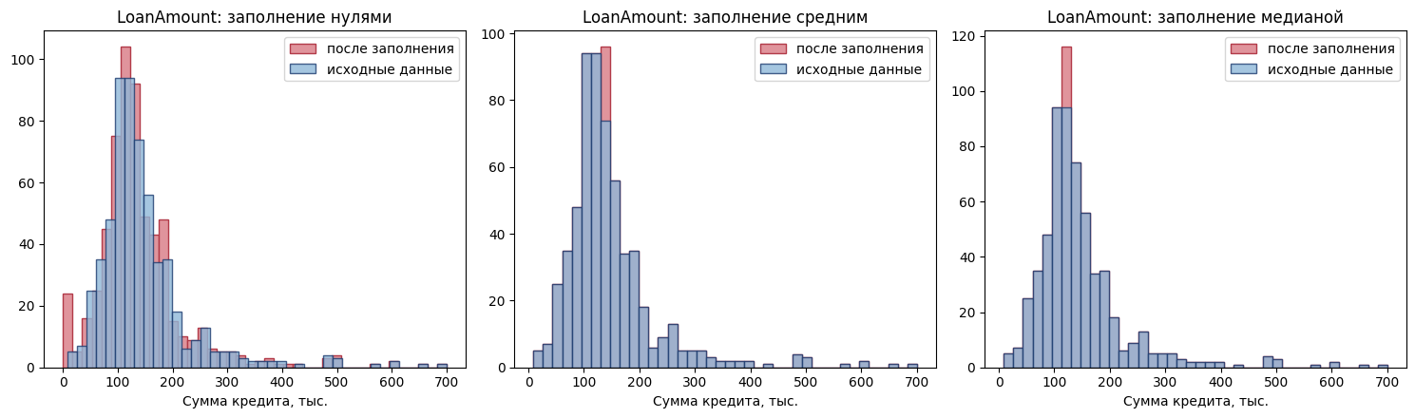
Фрагмент 10 — 3.3. Заполнение пропусков в числовых признаках
Код:
print("Значения Loan_Amount_Term:")
print(df["Loan_Amount_Term"].value_counts(dropna=False).head(6))
print()
print("Значения Credit_History:")
print(df["Credit_History"].value_counts(dropna=False))
Результат выполнения:
Значения Loan_Amount_Term:
Loan_Amount_Term
360.0 512
180.0 44
480.0 15
NaN 14
300.0 13
240.0 4
Name: count, dtype: int64
Значения Credit_History:
Credit_History
1.0 475
0.0 89
NaN 50
Name: count, dtype: int64
Фрагмент 11 — 3.3. Заполнение пропусков в числовых признаках
Код:
# индикатор пропусков - запомним, в каких строках были пропуски
indicator = MissingIndicator()
mask = indicator.fit_transform(df[num_cols_na])
print("Пропуски по столбцам (из MissingIndicator):",
dict(zip(num_cols_na, mask.sum(axis=0).tolist())))
df_filled = df.copy()
imp_median = SimpleImputer(strategy="median")
df_filled[["LoanAmount"]] = imp_median.fit_transform(df_filled[["LoanAmount"]])
imp_mode = SimpleImputer(strategy="most_frequent")
df_filled[["Loan_Amount_Term", "Credit_History"]] = imp_mode.fit_transform(
df_filled[["Loan_Amount_Term", "Credit_History"]])
print("Медиана, которой заполнили LoanAmount:", imp_median.statistics_)
print("Мода для Loan_Amount_Term и Credit_History:", imp_mode.statistics_)
print()
print(df_filled[num_cols_na].isnull().sum())
Результат выполнения:
Пропуски по столбцам (из MissingIndicator): {'LoanAmount': 22, 'Loan_Amount_Term': 14, 'Credit_History': 50}
Медиана, которой заполнили LoanAmount: [128.]
Мода для Loan_Amount_Term и Credit_History: [360. 1.]
LoanAmount 0
Loan_Amount_Term 0
Credit_History 0
dtype: int64
Фрагмент 12 — 3.4. Заполнение пропусков в категориальных признаках
Код:
for col in cat_cols_na:
print(col, df[col].value_counts(dropna=False).to_dict())
Результат выполнения:
Gender {'Male': 489, 'Female': 112, nan: 13}
Married {'Yes': 398, 'No': 213, nan: 3}
Dependents {'0': 345, '1': 102, '2': 101, '3+': 51, nan: 15}
Self_Employed {'No': 500, 'Yes': 82, nan: 32}
Фрагмент 13 — 3.4. Заполнение пропусков в категориальных признаках
Код:
# вариант 1 - отдельная категория "NA"
imp_const = SimpleImputer(strategy="constant", fill_value="NA")
self_emp_const = imp_const.fit_transform(df[["Self_Employed"]])
print("Self_Employed, заполнение константой:")
print(pd.Series(self_emp_const.ravel()).value_counts())
Результат выполнения:
Self_Employed, заполнение константой:
No 500
Yes 82
NA 32
Name: count, dtype: int64
Фрагмент 14 — 3.4. Заполнение пропусков в категориальных признаках
Код:
# вариант 2 - мода (его и оставляем: пропусков немного, до 5%)
imp_cat = SimpleImputer(strategy="most_frequent")
df_filled[cat_cols_na] = imp_cat.fit_transform(df_filled[cat_cols_na])
print("Мода по столбцам:", dict(zip(cat_cols_na, imp_cat.statistics_)))
print()
for col in cat_cols_na:
print(col, df_filled[col].value_counts().to_dict())
Результат выполнения:
Мода по столбцам: {'Gender': 'Male', 'Married': 'Yes', 'Dependents': '0', 'Self_Employed': 'No'}
Gender {'Male': 502, 'Female': 112}
Married {'Yes': 401, 'No': 213}
Dependents {'0': 360, '1': 102, '2': 101, '3+': 51}
Self_Employed {'No': 532, 'Yes': 82}
Фрагмент 15 — 3.4. Заполнение пропусков в категориальных признаках
Код:
print("Пропусков осталось:", df_filled.isnull().sum().sum())
df_filled.head()
Результат выполнения:
Пропусков осталось: 0
Loan_ID Gender Married Dependents Education Self_Employed \
0 LP001002 Male No 0 Graduate No
1 LP001003 Male Yes 1 Graduate No
2 LP001005 Male Yes 0 Graduate Yes
3 LP001006 Male Yes 0 Not Graduate No
4 LP001008 Male No 0 Graduate No
ApplicantIncome CoapplicantIncome LoanAmount Loan_Amount_Term \
0 5849 0.0 128.0 360.0
1 4583 1508.0 128.0 360.0
2 3000 0.0 66.0 360.0
3 2583 2358.0 120.0 360.0
4 6000 0.0 141.0 360.0
Credit_History Property_Area Loan_Status
0 1.0 Urban Y
1 1.0 Rural N
2 1.0 Urban Y
3 1.0 Urban Y
4 1.0 Urban Y
Фрагмент 16 — 4. Кодирование категориальных признаков
Код:
cat_cols = df_filled.select_dtypes(include="object").columns.drop("Loan_ID")
for col in cat_cols:
print(f"{col:15} {df_filled[col].unique()}")
Результат выполнения:
Gender ['Male' 'Female']
Married ['No' 'Yes']
Dependents ['0' '1' '2' '3+']
Education ['Graduate' 'Not Graduate']
Self_Employed ['No' 'Yes']
Property_Area ['Urban' 'Rural' 'Semiurban']
Loan_Status ['Y' 'N']
Фрагмент 17 — 4.1. Кодирование целочисленными значениями (LabelEncoder)
Код:
df_enc = df_filled.copy()
binary_cols = ["Gender", "Married", "Education", "Self_Employed", "Loan_Status"]
for col in binary_cols:
le = LabelEncoder()
df_enc[col] = le.fit_transform(df_enc[col])
print(f"{col:15}", dict(zip(le.classes_, le.transform(le.classes_).tolist())))
Результат выполнения:
Gender {'Female': 0, 'Male': 1}
Married {'No': 0, 'Yes': 1}
Education {'Graduate': 0, 'Not Graduate': 1}
Self_Employed {'No': 0, 'Yes': 1}
Loan_Status {'N': 0, 'Y': 1}
Фрагмент 18 — 4.2. Порядковое кодирование (OrdinalEncoder)
Код:
ord_enc = OrdinalEncoder(categories=[["0", "1", "2", "3+"]])
df_enc["Dependents"] = ord_enc.fit_transform(df_enc[["Dependents"]]).astype(int)
pd.concat([df_filled["Dependents"].rename("Dependents (было)"),
df_enc["Dependents"].rename("Dependents (стало)")], axis=1).drop_duplicates()
Результат выполнения:
Dependents (было) Dependents (стало)
0 0 0
1 1 1
5 2 2
7 3+ 3
Фрагмент 19 — 4.3. One-hot кодирование (OneHotEncoder, get_dummies)
Код:
ohe = OneHotEncoder()
area_ohe = ohe.fit_transform(df_enc[["Property_Area"]])
print("Категории:", ohe.categories_)
print("Размер разреженной матрицы:", area_ohe.shape)
print(area_ohe.toarray()[:5])
Результат выполнения:
Категории: [array(['Rural', 'Semiurban', 'Urban'], dtype=object)]
Размер разреженной матрицы: (614, 3)
[[0. 0. 1.]
[1. 0. 0.]
[0. 0. 1.]
[0. 0. 1.]
[0. 0. 1.]]
Фрагмент 20 — 4.3. One-hot кодирование (OneHotEncoder, get_dummies)
Код:
# то же самое через pandas, сразу получаем DataFrame с понятными названиями столбцов
area_dummies = pd.get_dummies(df_enc["Property_Area"], prefix="Area", dtype=int)
df_enc = pd.concat([df_enc.drop(columns=["Property_Area"]), area_dummies], axis=1)
df_enc.head()
Результат выполнения:
Loan_ID Gender Married Dependents Education Self_Employed \
0 LP001002 1 0 0 0 0
1 LP001003 1 1 1 0 0
2 LP001005 1 1 0 0 1
3 LP001006 1 1 0 1 0
4 LP001008 1 0 0 0 0
ApplicantIncome CoapplicantIncome LoanAmount Loan_Amount_Term \
0 5849 0.0 128.0 360.0
1 4583 1508.0 128.0 360.0
2 3000 0.0 66.0 360.0
3 2583 2358.0 120.0 360.0
4 6000 0.0 141.0 360.0
Credit_History Loan_Status Area_Rural Area_Semiurban Area_Urban
0 1.0 1 0 0 1
1 1.0 0 1 0 0
2 1.0 1 0 0 1
3 1.0 1 0 0 1
4 1.0 1 0 0 1
Фрагмент 21 — 4.3. One-hot кодирование (OneHotEncoder, get_dummies)
Код:
df_enc.info()
Результат выполнения:
<class 'pandas.core.frame.DataFrame'>
RangeIndex: 614 entries, 0 to 613
Data columns (total 15 columns):
# Column Non-Null Count Dtype
--- ------ -------------- -----
0 Loan_ID 614 non-null object
1 Gender 614 non-null int64
2 Married 614 non-null int64
3 Dependents 614 non-null int64
4 Education 614 non-null int64
5 Self_Employed 614 non-null int64
6 ApplicantIncome 614 non-null int64
7 CoapplicantIncome 614 non-null float64
8 LoanAmount 614 non-null float64
9 Loan_Amount_Term 614 non-null float64
10 Credit_History 614 non-null float64
11 Loan_Status 614 non-null int64
12 Area_Rural 614 non-null int64
13 Area_Semiurban 614 non-null int64
14 Area_Urban 614 non-null int64
dtypes: float64(4), int64(10), object(1)
memory usage: 72.1+ KB
Фрагмент 22 — 5. Масштабирование данных
Код:
scale_cols = ["ApplicantIncome", "CoapplicantIncome", "LoanAmount"]
df_enc[scale_cols].describe().round(2)
Результат выполнения:
ApplicantIncome CoapplicantIncome LoanAmount
count 614.00 614.00 614.00
mean 5403.46 1621.25 145.75
std 6109.04 2926.25 84.11
min 150.00 0.00 9.00
25% 2877.50 0.00 100.25
50% 3812.50 1188.50 128.00
75% 5795.00 2297.25 164.75
max 81000.00 41667.00 700.00
Фрагмент 23 — 5.1. MinMax-масштабирование
Код:
mm = MinMaxScaler()
data_mm = pd.DataFrame(mm.fit_transform(df_enc[scale_cols]), columns=scale_cols)
data_mm.describe().round(3)
Результат выполнения:
ApplicantIncome CoapplicantIncome LoanAmount
count 614.000 614.000 614.000
mean 0.065 0.039 0.198
std 0.076 0.070 0.122
min 0.000 0.000 0.000
25% 0.034 0.000 0.132
50% 0.045 0.029 0.172
75% 0.070 0.055 0.225
max 1.000 1.000 1.000
Фрагмент 24 — 5.2. Масштабирование на основе Z-оценки (StandardScaler)
Код:
ss = StandardScaler()
data_ss = pd.DataFrame(ss.fit_transform(df_enc[scale_cols]), columns=scale_cols)
data_ss.describe().round(3)
Результат выполнения:
ApplicantIncome CoapplicantIncome LoanAmount
count 614.000 614.000 614.000
mean -0.000 0.000 -0.000
std 1.001 1.001 1.001
min -0.861 -0.554 -1.627
25% -0.414 -0.554 -0.541
50% -0.261 -0.148 -0.211
75% 0.064 0.231 0.226
max 12.385 13.696 6.595
Фрагмент 25 — 5.2. Масштабирование на основе Z-оценки (StandardScaler)
Код:
fig, axes = plt.subplots(3, 3, figsize=(15, 11))
titles = ["исходные", "MinMaxScaler", "StandardScaler"]
colors = [(BLUE_LIGHT, BLUE_DARK), (RED_LIGHT, RED), (RED_LIGHT, RED)]
for i, col in enumerate(scale_cols):
for j, data in enumerate([df_enc, data_mm, data_ss]):
ax = axes[i, j]
ax.hist(data[col], bins=40, color=colors[j][0], edgecolor=colors[j][1])
ax.set_title(f"{col}: {titles[j]}")
plt.tight_layout()
plt.show()
Результат выполнения:
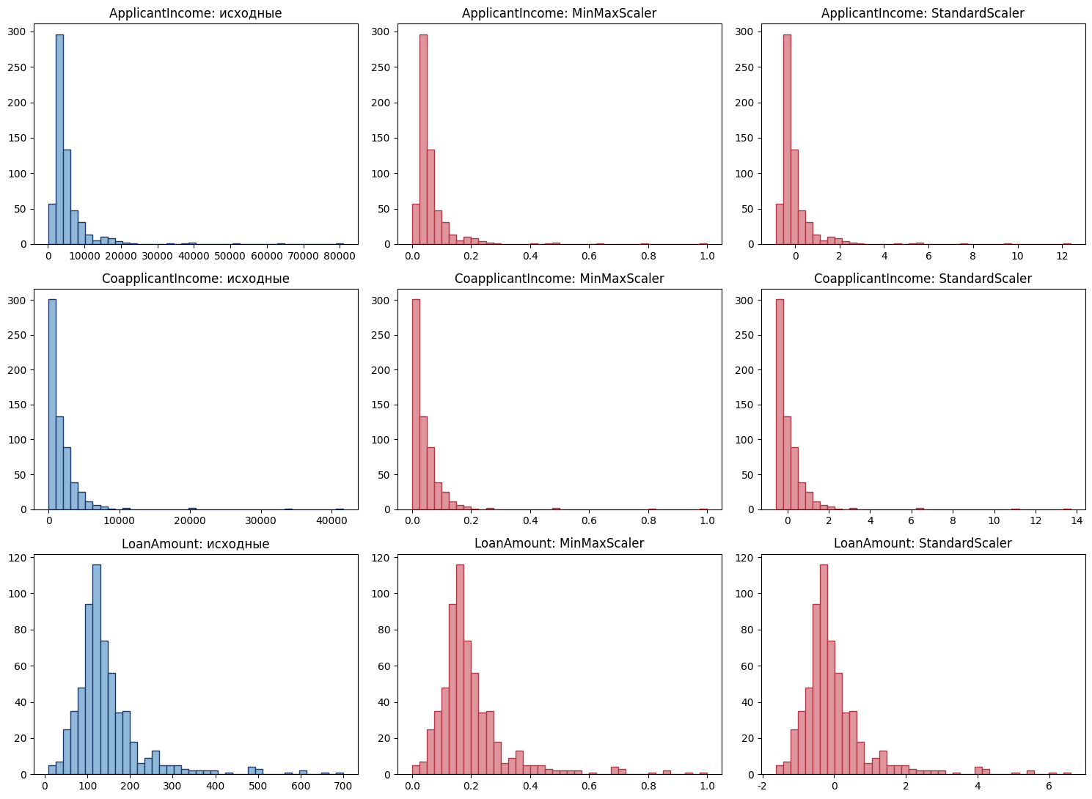
Фрагмент 26 — 5.3. Нормализация (Normalizer)
Код:
norm = Normalizer()
data_norm = pd.DataFrame(norm.fit_transform(df_enc[scale_cols]), columns=scale_cols)
print("Норма первых 5 строк после нормализации:")
print(np.linalg.norm(data_norm.head().values, axis=1).round(3))
data_norm.head()
Результат выполнения:
Норма первых 5 строк после нормализации:
[1. 1. 1. 1. 1.]
ApplicantIncome CoapplicantIncome LoanAmount
0 0.999761 0.000000 0.021879
1 0.949565 0.312447 0.026521
2 0.999758 0.000000 0.021995
3 0.738107 0.673812 0.034291
4 0.999724 0.000000 0.023494
Фрагмент 27 — 5.4. Итоговый датасет
Код:
df_final = df_enc.copy()
df_final[scale_cols] = data_ss.values
df_final.head()
Результат выполнения:
Loan_ID Gender Married Dependents Education Self_Employed \
0 LP001002 1 0 0 0 0
1 LP001003 1 1 1 0 0
2 LP001005 1 1 0 0 1
3 LP001006 1 1 0 1 0
4 LP001008 1 0 0 0 0
ApplicantIncome CoapplicantIncome LoanAmount Loan_Amount_Term \
0 0.072991 -0.554487 -0.211241 360.0
1 -0.134412 -0.038732 -0.211241 360.0
2 -0.393747 -0.554487 -0.948996 360.0
3 -0.462062 0.251980 -0.306435 360.0
4 0.097728 -0.554487 -0.056551 360.0
Credit_History Loan_Status Area_Rural Area_Semiurban Area_Urban
0 1.0 1 0 0 1
1 1.0 0 1 0 0
2 1.0 1 0 0 1
3 1.0 1 0 0 1
4 1.0 1 0 0 1
Фрагмент 28 — 5.4. Итоговый датасет
Код:
print("Размер:", df_final.shape)
print("Пропусков:", df_final.isnull().sum().sum())
print("Нечисловые столбцы:", list(df_final.select_dtypes(exclude="number").columns))
Результат выполнения:
Размер: (614, 15)
Пропусков: 0
Нечисловые столбцы: ['Loan_ID']
3. Выводы
1. Выбран финансовый датасет заявок на кредит (614 записей, 13 признаков). Пропуски есть в 7 столбцах, больше всего — в Credit_History (8,1%).
2. Удалять строки с пропусками нецелесообразно: так теряется около 22% данных. Поэтому пропуски заполнили: LoanAmount — медианой, потому что распределение скошено; Loan_Amount_Term, Credit_History и категориальные признаки — модой.
3. Категориальные признаки закодированы: бинарные и целевой — через LabelEncoder, порядковый Dependents — через OrdinalEncoder, Property_Area — one-hot кодированием.
4. Денежные признаки отмасштабированы MinMaxScaler и StandardScaler, также показана построчная нормализация (Normalizer). Масштабирование не меняет форму распределения, а только переводит признаки в одну шкалу.
5. В итоге получен полностью числовой датасет без пропусков, который можно использовать для обучения моделей.

